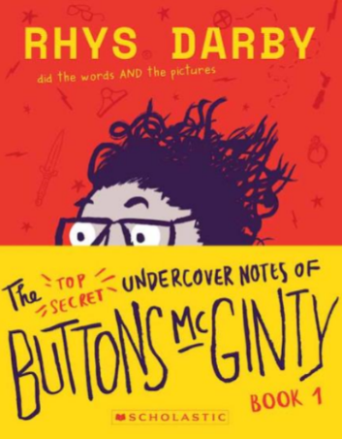
中文书名：《巴滕斯·麦金蒂的最高机密文件》
英文书名：The Top Secret Undercover Notes of Buttons McGinty
作者：Rhys Darby
出版社：Scholastic Australia
代理公司：ANA
出版时间：2018年10月
代理地区：中国大陆、台湾
页 数：192页
审读资料：电子文稿
类 型：7-12岁少年文学

内容简介：

喜剧演员瑞斯·达比，这位擅长表演滑稽喜剧的明星为孩子们呈现了一部滑稽搞笑的小说！

故事是这样开始的……巴滕斯·麦金蒂被运往了兰特卫普岛的一所学校，这所学校专收有天赋的、不守规矩的未成年人，简称为R.I.E.F.G.L.U.M.。这所寄宿学校位于新西兰和南极洲之间，在太平洋的一个偏远岛屿上。巴滕斯的父母在这里离奇失踪了，那里还有假冒的坏人和粗鲁的野人出没。

和巴滕斯还有他的朋友们一起进入一个你从未见过的世界吧！一部会让你捧腹大笑的神秘喜剧系列小说，它会让你无法控制自己，让你笑到你肚子疼。

卖点总结：

- 国际著名的滑稽演员瑞斯·达比创作的全新的青少年系列小说。
- 充满动作喜剧/科幻/冒险元素，令人捧腹大笑，每翻一页，都会让你兴奋到发抖。
- 里斯不仅创作了这个故事，他还为此书画了插图！
- 大卫·威廉姆斯、杰夫·金尼、安哲秀的粉丝们的理想选择！

媒体评价：

“构思巧妙，定位完美，非常令人满意。”
----Theatre View

“富有创造性、娱乐性，轻松愉快、充满乐趣。”
----Newshub

“不错的舞者，杰出的喜剧演员。”
----《悉尼晨锋报》（Sydney Morning Herald）

作者简介：

瑞斯·达比出生于新西兰，是位演员同时也是位喜剧明星。因在HBO有线电视频道的《弦乐航班》中饰演可爱但笨手笨脚的默里·休伊特一角而一举成名。随后又主演了电影《好好先生》、《勇敢者游戏：决战丛林》，以及深受孩子们喜爱的《追逐野蛮人》。

他经常出现在一些动画中，比如《赤足强盗》、《战神金刚：传奇的保护神》、《星蝶公主》和全新的《TMNT重启》。他还是一名业余的隐生动物学家，在业余时间，他会主持一个关于“神秘因素”的播客。但是达比从未脱离单口相声，仍然脚踏实地，把他充满活力的叙事风格带到世界各地的舞台。

达比在奥克兰长大，现和家人居于洛杉矶。他十分喜欢在洛杉矶骑自行车，也吃那里的炸玉米饼。

谢谢您的阅读！
请将回馈信息发至：杨晓蕾（AlisaYang）
安德鲁﹒纳伯格联合国际有限公司北京代表处
北京市海淀区中关村大街甲59号中国人民大学文化大厦1705室, 邮编：100872
电话：010-82509406
传真：010-82504200
Email: Alisa@nurnberg.com.cn
网址：www.nurnberg.com.cn
微博：http://weibo.com/nurnberg
豆瓣小站：http://site.douban.com/110577/
微信订阅号：ANABJ2002

